Ljubljana, 19. januar 2022

RAZPIS ZA VPIS NOVINCEV V SREDNJE ŠOLE IN DIJAŠKE DOMOVE
ZA ŠOLSKO LETO 2022/2023

I. RAZPIS

Izšel je Razpis za vpis novincev v srednje šole in dijaške domove za šolsko leto 2022/2023, ki je objavljen na spletni strani Ministrstva za izobraževanje, znanost in šport na naslovu:
https://www.gov.si/teme/vpis-v-srednjo-solo/

Osnovno šolo v letošnjem šolskem letu zaključuje 19.881 učenk in učencev (lani 19.191), ki bodo lahko kandidirali na skupno 25.198 (lani 24.140) vpisnih mest na srednjih šolah.

V Gorenjski regiji je za 2.083 učencev, ki zaključujejo osnovno šolo, na voljo 2.560 razpisanih mest, v Goriški regiji je za 1.156 bodočih dijakov 1.406 mest, v Jugovzhodni regiji je za 1.392 učencev na voljo 2.200 mest, na Koroškem je za 659 učencev 9. razreda razpisanih 790 mest, v Primorsko – notranjski regiji je za 508 učencev na voljo 398 mest, v Obalno – kraški regiji je za 1.010 devetošolcev razpisanih 1.212 mest, v Osrednjeslovenski regiji je za 5.626 bodočih dijakov na voljo 6.640 mest, v Podravski regiji zaključuje osnovno šolo 2.810 učencev, katerim je namenjenih 4.230 razpisnih mest, v Pomurski regiji je za 961 učencev razpisanih 1.346 mest, v Savinjski regiji je za 2.471 bodočih dijakov razpisanih 3.348 mest, v Posavski regiji je za 658 učencev namenjenih 580 mest, v Zasavju pa je za 547 bodočih dijakov na voljo 488 razpisnih mest.

Od skupno 25.198 razpisanih mest je v programih nižjega poklicnega izobraževanja (NPI) razpisanih 700 mest (lani 656 mest), v programih srednjega poklicnega izobraževanja (SPI) 6.872 mest (lani 6.704), v programih srednjega strokovnega izobraževanja (SSI) 10.176 mest (lani 9.600), v programih splošnih gimnazij (GIM) (Gimnazija, Klasična gimnazija in Gimnazija s športnim oddelkom) 5.976 mest (lani 5.762), od tega v zasebnih šolah 504 (lani 420). V programih strokovnih gimnazij, kamor sodijo Tehniška gimnazija, Umetniška gimnazija in Ekonomska gimnazija, je razpisanih 1.474 mest (lani 1.418). Skupaj je v programih splošnih in strokovnih gimnazij razpisanih 7.450 mest (lani 7.180).

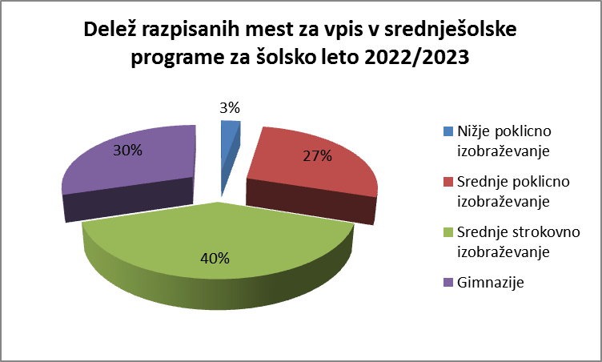

Primerjava z lanskim razpisom – delež razpisanih mest na vrsto programa je praktično enak.

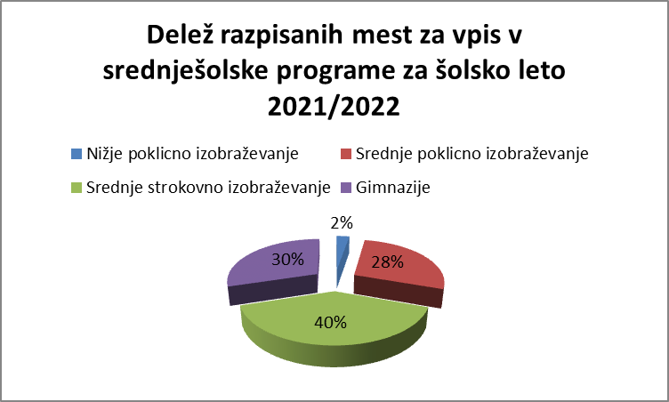

Deleži razpisanih mest od šolskega leta 2009/10 do šolskega leta 2022/2023

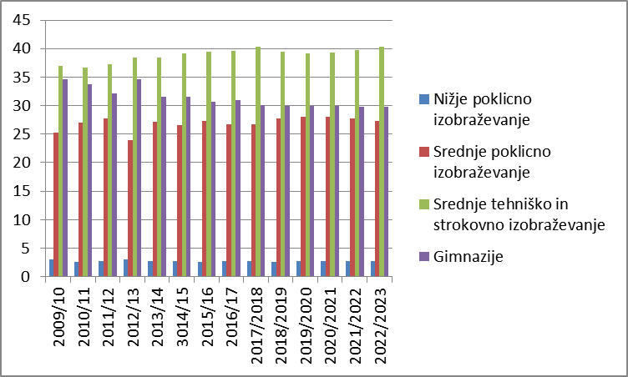

Poleg mest, namenjenih učencem, šole razpisujejo še mesta za programe poklicno-tehniškega izobraževanja (PTI), poklicne tečaje (PT) in maturitetni tečaj (MT), po katerih se izobražujejo dijaki, ki so že pridobili določen poklic oziroma so že zaključili določeno srednješolsko izobraževanje, vendar želijo svoje izobraževanje še nadgraditi, ali pa želijo pristopiti k opravljanju splošne mature.

Za nadaljevanje izobraževanja po končanem programu srednjega poklicnega izobraževanja je v programih poklicno-tehniškega izobraževanja na voljo 3.164 (lani 2.980) vpisnih mest. Število tovrstnih vpisnih mest se je nekoliko povečalo v primerjavi z lanskim letom, saj se bo drugo šolsko leto na petih šolah prvič začel izvajati povsem nov program Frizerski tehnik (PTI), v katerega se bodo lahko vpisali dijaki, ki bodo uspešno zaključili program srednjega poklicnega izobraževanja Frizer.

RAZPIS ZA PROGRAME POKLICNO-TEHNIŠKEGA IZOBRAŽEVANJA V ŠOLSKEM LETU 2022/2023
REGIJA | Razpis za vpis v š.l. 2021/22 | Št. vpisanih dijakov v š.l. 21/22 (začetni letnik) | Št. vpisanih dijakov v š.l. 21/22(tretji letnik SPI) | Razpis za vpis v šolsko leto 2022/23
GORENJSKA | 336 | 232 | 395 | 364
GORIŠKA | 224 | 148 | 185 | 224
JUGOVZHODNA SLOVENIJA | 280 | 213 | 253 | 280
KOROŠKA | 140 | 73 | 117 | 140
PRIMORSKO - NOTRANJSKA | 28 | 19 | 24 | 28
OBALNO-KRAŠKA | 160 | 105 | 159 | 176
OSREDNJESLOVENSKA | 560 | 561 | 828 | 588
PODRAVSKA | 532 | 414 | 646 | 560
POMURSKA | 160 | 77 | 115 | 188
SAVINJSKA | 420 | 334 | 450 | 448
POSAVSKA | 84 | 53 | 78 | 112
ZASAVSKA | 56 | 23 | 34 | 56
SKUPAJ REGIJE | 2980 | 2252 | 3284 | 3164

Za programe poklicnega tečaja je razpisanih 306 vpisnih mest (lani 272), za maturitetni tečaj pa 432 (lani prav tako 432) v javnih šolah in 36 mest (lani prav tako 36) v zasebnih.

ŠTEVILO RAZPISANIH MEST ZA PROGRAM MATURITETNI TEČAJ V ŠOLSKEM LETU 2022/2023
REGIJA | Razpis za vpis v š. l. 21/22 | Št. vpisanih dijakov v š.l. 21/22 | Razpis za vpis v š. l. 22/23
GORENJSKA | 72 | 48 | 72
GORIŠKA | 36 | 15 | 36
JUGOVZHODNA SLOVENIJA | 36 | 14 | 36
KOROŠKA | 36 | 5 | 36
PRIMORSKO - NOTRANJSKA | 0 | 0 | 0
OBALNO-KRAŠKA | 36 | 0 | 36
OSREDNJESLOVESNKA | 72 | 47 | 72
PODRAVSKA | 72 | 42 | 72
POMURSKA | 36 | 17 | 36
SAVINJSKA | 36 | 16 | 36
POSAVSKA | 0 | 0 | 0
ZASAVSKA | 0 | 0 | 0
SKUPAJ REGIJE | 432 | 204 | 432
 | Razpis za vpis v š. l. 21/22 | Št. vpisanih dijakov v š.l. 21/22 | Razpis za vpis v š. l. 22/23
ZASEBNE ŠOLE - LJ. | 36 | 11 | 36

ŠTEVILO RAZPISANIH MEST ZA PROGRAME POKLICNIH TEČAJEV V ŠOLSKEM LETU 2022/2023

REGIJA | Razpis za vpis v š. l. 21/22 | Št. vpisanih dijakov v š.l. 21/22 | Razpis za vpis v š. l. 22/23
GORENJSKA | 34 | 28 | 34
JUGOVZHODNA | 0 | 0 | 0
KOROŠKA | 34 | 6 | 34
OBALNO-KRAŠKA | 34 | 32 | 34
OSREDNJESLOVENSKA | 102 | 22 | 102
PODRAVSKA | 34 | 21 | 68
POMURSKA | 0 | 0 | 0
SAVINJSKA | 34 | 0 | 34
POSAVSKA | 0 | 0 | 0
SKUPAJ REGIJE | 272 | 109 | 306

II. NOVOSTI V LETOŠNJEM RAZPISU

Razmestitev novih izobraževalnih programov
Priprava razpisa za vpis je tako kot vsako leto temeljila na analizi mreže šol, stališčih socialnih partnerjev in pobudah gospodarstva ter demografske projekcije.

Z novim šolskim letom 2022/2023 se bodo začeli izvajati naslednji novi programi:
- na Gimnaziji in srednji šoli Kočevje program Tehnik računalništva,
- na Srednji šoli Črnomelj program Ekonomski tehnik,
- na Šolskem centru Postojna program Predšolska vzgoja,
- na Šolskem centru Nova Gorica, Biotehniški šoli, program Gastronomija in turizem (program bo šola v naslednjem šolskem letu izvajala, če se bo v program ob roku za prijave (do 4. 4. 2022) prijavilo vsaj 16 kandidatov,
- na Srednjo gradbeno, geodetsko in okoljevarstveno šolo Ljubljana program Tehniška gimnazija,
- na Srednjo šolo za gastronomijo in turizem Ljubljana program Gimnazija,
- na Prometno šolo Maribor program Tehnik elektronskih komunikacij,
- na Srednjo šolo za gostinstvo in turizem Maribor programa Pomočnik v biotehniki in oskrbi, ki je namenjen tudi kandidatom, ki bodo opravili osnovnošolsko obveznost in uspešno končali najmanj 7. razred osnovne šole, ter program Gastronomija in turizem (PT), ki je enoletni program poklicnega tečaja,
- na Srednjo šolo za oblikovanje Maribor programa Izdelovalec oblačil in Grafični operater,
- na Šolski center Ptuj, Šolo za ekonomijo, turizem in kmetijstvo, program Tehnik oblikovanja namesto dosedanjega programa Aranžerski tehnik,
- na Dvojezično srednjo šolo Lendava programa Pomočnik v biotehniki in oskrbi (DV) in Pomočnik v tehnoloških procesih (DV), ki sta namenjena tudi kandidatom, ki bodo opravili osnovnošolsko obveznost in uspešno končali najmanj 7. razred osnovne šole,
- na Šolski center Rogaška Slatina program Gimnazija – športni oddelek,
- na Srednjo poklicno in tehniško šolo Murska Sobota program Avtoservisni tehnik (PTI),
- z novim šolskim letom 2022/2023 pa se bo prvič začel izvajati tudi program Frizerski tehnik (PTI), ki je namenjen dijakom, ki so predhodno uspešno zaključili srednje poklicni program Frizer. Program Frizerski tehnik (PTI) se bo na novo začel izvajati na Srednji frizerski šoli Ljubljana, Srednji šoli za oblikovanje Maribor, Šolskem centru Celje, Srednji šoli za storitvene dejavnosti in logistiko, Šolskem centru Kranj, Srednji ekonomski, storitveni in gradbeni šoli, ter na Šolskem centru Krško-Sevnica, Srednji šoli Sevnica.

Izvajanje nekaterih programov tudi v vajeniški obliki
V šolskem letu 2017/2018 so se določeni izobraževalni programi na določenih šolah začeli poskusno izvajati tudi v vajeniški obliki.

Tudi v šolskem letu 2022/2023 se bodo lahko dijaki na nekaterih šolah izobraževali v vajeniški obliki. Mreža vajeniških šol se z naslednjim šolskim letom bistveno ne spreminja. Nabor programov, ki se na nekaterih šolah izvajajo lahko tako v šolski kot vajeniški obliki, ostaja povsem enak kot lani. V mreži je trenutno 14 vajeniških programov. Spremenjena je le rahlo mreža šol, ki izvajajo programe tudi v vajeniški obliki, in sicer se bo program Avtokaroserist v vajeniški obliki v naslednjem šolskem letu 2022/2023 po novem izvajal še na Šolskem centru Nova Gorica, Strojni, prometni in lesarski šoli, program Mehatronik operater pa tudi še na Šolskem centru Kranj, Srednji tehniški šoli. Šolski center Velenje pa programa Mehatronik operater in Oblikovalec kovin – orodjar naslednje šolsko leto ne bo več izvajal v vajeniški obliki.

V šolskem letu 2022/2023 se bodo tako lahko dijaki v nekaterih izobraževalnih programih na nekaterih šolah izobraževali v vajeniški obliki, in sicer v programih:
  - Mizar na Šolskem centru Novo mesto, Šolskem centru Slovenj Gradec, Šolskem centru Nova Gorica in Šolskem centru Škofja Loka,
  - Kamnosek na Srednji gradbeni, geodetski in okoljevarstveni šoli Ljubljana,
  - Oblikovalec kovin -orodjar na Strokovnem izobraževalnem centru, Srednji poklicni in strokovni šoli Bežigrad, Šolskemu centru Škofja Loka, Šolskem centru Novo mesto, Šolskem centru Nova Gorica, na Tehniškem šolskem centru Maribor ter Srednji poklicni in tehniški šoli Murska Sobota,
  - Gastronomske in hotelirske storitve na Srednji šoli Izola in Srednji šoli za gostinstvo in turizem Radenci,
  - Steklar na Šolskem centru Rogaška Slatina,
  - Papirničar na Strokovnem izobraževalnem centru, Srednji poklicni in strokovni šoli Bežigrad (program se bo izvajal samo v vajeniški obliki),
  - Slikopleskar – črkoslikar na Šolskem centru Kranj in Srednji gradbeni šoli in gimnaziji Maribor,
  - Strojni mehanik na Šolskem centru Novo mesto, Šolskem centru Škofja Loka, Šolskem centru Velenje in Šolskem centru Krško – Sevnica,
  - Zidar na Šolskem centru Kranj, Šolskem centru Novo mesto in Srednji gradbeni, geodetski in okoljevarstveni šoli Ljubljana,
  - Elektrikar na Šolskem centru Kranj in Šolskem centru Velenje,
  - Mehatronik operater na Šolskem centru Novo mesto, Srednji tehniški šoli Koper, Strokovnem izobraževalnem centru, Srednji poklicni in strokovni šoli Bežigrad, Šolskem centru Kranj, Srednji poklicni in tehniški šoli Murska Sobota,
  - Klepar – krovec na Šolskem centru Ptuj in Strokovnem izobraževalnem centru, Srednji poklicni in strokovni šoli Bežigrad,
  - Avtoserviser na Strokovnem izobraževalnem centru, Srednji poklicni in strokovni šoli Bežigrad, Šolskemu centru Škofja Loka, Šolskem centru Novo mesto in Šolskem centru Ptuj ter
  - Avtokaroserist na Strokovnem izobraževalnem centru, Srednji poklicni in strokovni šoli Bežigrad, Šolskemu centru Škofja Loka, Šolskem centru Novo mesto, Šolskem centru Nova Gorica in Šolskem centru Ptuj.

Vajeniška oblika izobraževanja se od obstoječe tako imenovane šolske oblike izobraževanja razlikuje samo v tem, da se večji del izobraževanja izvede pri delodajalcu. V vajeniški obliki izobraževanja se namreč vsaj polovica oziroma 50 % izobraževalnega programa izvede kot praktično usposabljanje z delom pri delodajalcih (okvirno 56 tednov v treh letih), medtem ko je ta delež v šolski obliki izobraževanja nižji in znaša povprečno 22 % oziroma 24 tednov praktičnega usposabljanja z delom pri delodajalcih.

Delodajalce, pri katerih so na voljo vajeniška učna mesta, lahko kandidati najdejo na spletni strani Ministrstva za izobraževanje, znanost in šport in na povezavi www.mojaizbira.si. Seznam delodajalcev se bo še dopolnjeval in bo na voljo na predhodno navedenih šolah, kjer bodo kandidatom za vpis v vajeniško obliko izobraževanja tudi sicer na voljo vse informacije v zvezi z vpisom, sklenitvijo vajeniške pogodbe in izobraževanjem na način vajeništva.

Šole, ki bodo izvajale vajeniško obliko izobraževanja, bodo izvajale tudi običajno šolsko obliko izobraževanja, v sklopu katere se praktično usposabljanje z delom pri delodajalcih izvaja na podlagi kolektivne ali individualne učne pogodbe. Obe obliki izobraževanja, tako vajeniška kot šolska, sta si enakovredni in zagotavljata udeležencem povsem enak standard izobrazbe, enako poklicno kvalifikacijo in enako možnost za nadaljevanje izobraževanja. Prednost vajeniške oblike pa je, da udeležencu omogoča zgodnejši stik s potencialnim delodajalcem in nabiranje praktičnih izkušenj, ki so pomembne za poklicno kariero, saj večajo možnosti za zaposlitev po končanem izobraževanju. V času izobraževanja ima dijak, ki se bo v programu izobraževal v vajeniški obliki, povsem enake pravice in obveznosti kot dijak, ki bo v isti program vpisan v šolski obliki.

V primeru omejitve vpisa v izobraževalni program na izbrani šoli, kjer se bo izvajal program tudi v vajeniški obliki, ima pri vpisu kandidat, ki bo v roku predložil vajeniško pogodbo, to je najkasneje do začetka izbirnega postopka (16. 6. 2022), prednost pred kandidati, ki se bodo v ta program prijavili v šolski obliki izvedbe izobraževalnega programa. Kandidat s pravočasno dostavljeno vajeniško pogodbo bo namreč iz izbirnega postopka izvzet.

Kandidati, ki se želijo izobraževati v navedenih izobraževalnih programih in izbranih šolah, ki bodo izvajale vajeniško obliko izobraževanja, izpolnijo enako prijavnico kot vsi kandidati za vpis v srednjo šolo, pri navedbi programa pa morajo pripisati informacijo, da gre za vajeniško obliko.

Prijavni in vpisni postopek v izobraževalni program, ki se bo izvajal tudi v vajeniški obliki, je povsem enak kot prijavno - vpisni postopek v izobraževalni program, ki se bo izvajal v redni šolski obliki. Roki, določeni z rokovnikom za vpis v srednje šole, veljalo za vse kandidate, ki se prijavljajo na vpis ne glede na različno izvedbo izobraževalnega programa.

III. INFORMATIVNI DAN

Informativni dnevi so v skladu s šolskim koledarjem predvideni za:
- petek, 11. februarja 2022, ob 9. in 15. uri, ter
- soboto, 12. februarja 2022, ob 9. uri.

Učenci, ki letos končujejo osnovnošolsko obveznost, bodo namesto pouka imeli možnost sodelovanja na informativnih dnevih, v okviru katerih si bodo pridobili informacije o vpisu.

Glede na epidemiološko situacijo tudi v tem šolskem letu izvedba informativnih dnevov na šolah ne bo mogoča, saj gre za dogodek visokega tveganja, ob katerem se združuje veliko število učencev iz različnih delov Slovenije, pri čemer pa prihaja tudi do izrazito povečane uporabe sredstev javnega prevoza. Zato bodo šole svoje predstavitve izvedle na virtualni način oziroma s spletno predstavitvijo.

Vsem kandidatom svetujemo, da si podrobno pogledajo spletne strani šol, v katere se želijo vpisati oziroma jih zanimajo. Na spletni strani Ministrstva za izobraževanje, znanost in šport na naslovu: https://www.gov.si/teme/vpis-v-srednjo-solo/ bo predvidoma zadnji teden v januarju 2022 oziroma v začetku februarja objavljen seznam vseh srednjih šol, skupaj s seznamom izobraževalnih programov, ki jih te šole izvajajo, s povezavami do njihovih spletnih strani. Navedena tabela bo vključevala tudi informacije, na kakšen način bodo posamezne šole izvedle informativne dneve.

IV. PRIJAVNO - VPISNI POSTOPEK

Za vpis v programe nižjega, srednjega poklicnega in strokovnega izobraževanja ter gimnazije
Kandidati, ki se bodo želeli prijaviti v program, za katerega je treba izpolnjevati še posebne vpisne pogoje oziroma je treba opraviti preizkus nadarjenosti, se morajo za preizkus prijaviti pred prijavami za vpis v šolo oziroma najkasneje do 2. marca 2022. Na preizkuse se prijavijo na šolo, ki izvaja program, za katerega je to vpisni pogoj in na katero se želijo prijaviti. Preizkuse bodo šole izvajale med 11. in 21. marcem 2022. Glede na epidemiološko situacijo je možno, da bodo šole preizkuse nadarjenosti izvedle na daljavo, ali izvedbo preizkusov razporedile na več dni, kot je zapisano v besedilu razpisa. O vseh podrobnostih bodo prijavljene kandidate na preizkus šole obvestile neposredno, kandidatom pa svetujemo tudi spremljanje spletnih strani šol, ki bodo izvajale preizkuse nadarjenosti za vpis v posamezne programe.

Vsi obrazci za prijavo na preizkuse nadarjenosti in obrazci, ki jih morajo predložiti na šolo kandidati, ki se vpisujejo v program Gimnazija – športni oddelek in Ekonomska gimnazija – športni oddelek (tudi ti kandidati morajo dokumentacijo, na podlagi katere bo šola ugotovila, ali izpolnjujejo pogoje za vpis v športne oddelke, na šolo poslati do 2. marca 2022), so na voljo na spletni strani ministrstva na naslovu: https://www.gov.si/teme/vpis-v-srednjo-solo/, pod rubriko Povezane storitve / Prijava za opravljanje preizkusov nadarjenosti, znanja in spretnosti iz izpolnjevanja posebnih pogojev za vpis.

Podrobnejše informacije o tem učenci najdejo v Razpisu za vpis v šolsko leto 2022/23 priloga I. Šole jim bodo izdale potrdila o opravljenih preizkusih in o izpolnjevanju pogojev za vpis v športne oddelke najkasneje do 28. marca 2022.

Srednje šole bodo sprejemale prijave za vpis do 4. aprila 2022. Po končanem prijavnem roku bo ministrstvo, najkasneje do 8. aprila 2022 do 16. ure, na spletnih straneh objavilo stanje prijav za vpis po posameznih programih oziroma šolah. Spremembo obsega razpisanih mest oziroma odločitev o morebitnem zmanjšanju obsega razpisanih mest bo ministrstvo objavilo najkasneje do 18. aprila 2022. Učenci, ki se bodo prijavili za vpis v roku in bodo glede na informacije o številu prijav na posamezni šoli ali zaradi česa drugega želeli svojo odločitev spremeniti, lahko do 25. aprila 2022 prenesejo svojo prijavo na drugo srednjo šolo oz. v drug program, ne glede na število prijavljenih na novo izbrani šoli. Po tem roku šole praviloma ne bodo več sprejemale prenesenih prijav, dokler postopek za izbiro kandidatov na šolah, kjer bo vpis omejen, ne bo končan, to je do 30. junija 2022.

Če bo na šoli število prijavljenih učencev za posamezni program tudi po 25. aprilu 2022 bistveno večje od predvidenega števila vpisnih mest, bo šola s soglasjem ministrice, pristojne za izobraževanje, sprejela sklep o omejitvi vpisa oziroma spremembi obsega vpisa (morebitno povečanje obsega razpisanih mest). O tem bodo učenci, s strani šol, obveščeni najpozneje do 27. maja 2022, ministrstvo pa bo že 24. maja 2022 objavilo seznam šol, ki so prejele soglasje k omejitvi vpisa.

Prijavljeni kandidati morajo posredovati izbranim šolam dokazila o izpolnjevanju vseh vpisnih pogojev praviloma do 16. junija 2022. Vse podrobnosti v zvezi s tem bodo prijavljenim kandidatom sporočile šole, kjer bodo učenci imeli prijavo. Učenci, ki bodo do 16. junija izpolnjevali vse vpisne pogoje in bodo izbrani v prvem krogu izbirnega postopka, bodo tudi vpisani. Drugi bodo seznanjeni s prostimi vpisnimi mesti, na katera bodo lahko kandidirali za drugi krog izbirnega postopka. Ti učenci se bodo odločali o ponujenih prostih mestih (10 % vpisnih mest na šolah z omejitvijo vpisa in vsa ostala razpoložljiva mesta na šolah brez omejitve vpisa) in po prioritetnem vrstnem redu našteli 10 šol, na katere bi se želeli vpisati, ter svoje namere do 24. junija 2022, do 15. ure, oddali na srednji šoli, na kateri so prijavljeni. O razvrstitvi na eno od naštetih srednjih šol bodo obveščeni 30. junija 2022 do 15. ure, na razvrščeno šolo se bodo lahko vpisali najkasneje do 1. julija 2022 do 14. ure.

O rezultatih prvega in drugega kroga izbirnega postopka bodo učenci obveščeni na srednjih šolah, na katerih so sodelovali v izbirnem postopku. Spodnje meje prvega kroga izbirnega postopka bo ministrstvo objavilo na spletnih straneh najkasneje 21. junija 2022 do 16. ure, drugega kroga pa najkasneje 30. junija 2022.

Učenci, ki tudi v drugem krogu ne bodo izbrani na nobeni od šol, ter učenci, ki se še nikamor niso prijavili, se bodo lahko vpisali na tiste srednje šole, ki bodo imele še prosta mesta. Prosta vpisna mesta bodo objavljena na spletnih straneh ministrstva 4. julija 2022. Srednje šole bodo na prosta mesta vpisovale kandidate najdlje do 31. avgusta 2022.

Za vpis v programe poklicno-tehniškega izobraževanja
Dijaki, ki zaključujejo triletne programe srednjega poklicnega izobraževanja, se lahko do 17. maja 2022 prijavijo za vpis v programe poklicno-tehniškega izobraževanja. Kandidati, ki se bodo prijavili za vpis v roku in bodo glede na informacije o številu prijav na posamezni šoli ali zaradi česa drugega želeli svojo odločitev spremeniti, lahko do 6. junija 2022 prenesejo svojo prijavo na drugo srednjo šolo oz. v drug program. Po tem roku prijav ne bo mogoče prenašati, dokler postopek za izbiro kandidatov na šolah, kjer bo vpis omejen, ne bo končan. Če bo na šoli število prijavljenih kandidatov za posamezni program tudi po 6. juniju 2022 bistveno večje od predvidenega števila vpisnih mest, bo šola s soglasjem ministrice, pristojne za izobraževanje, sprejela sklep o omejitvi vpisa ali spremembi obsega vpisa (morebitno povečanje obsega razpisanih mest). O tem bodo kandidati obveščeni najpozneje do 24. junija 2022. O datumu vpisa bodo obveščeni s strani šole, vpis pa bo potekal do 1. julija 2022.

Za vpis v programe poklicnega tečaja in maturitetni tečaj
Kandidati, ki so uspešno končali četrti letnik gimnazije, ali zaključni letnik izobraževalnega programa za pridobitev srednje strokovne izobrazbe, se lahko prijavijo za vpis v programe poklicnih tečajev.

Kandidati, ki so uspešno končali:
- srednje poklicno izobraževanje,
- srednje strokovno izobraževanje,
- tretji letnik gimnazije in so prekinili izobraževanje za najmanj eno leto,
- četrti letnik programa Waldorfske gimnazije,
- osnovnošolsko izobraževanje in preizkus znanja na ravni tretjega letnika gimnazije iz slovenščine (ali madžarščine ali italijanščine kot maternega jezika), matematike, tujega jezika in dveh izbirnih predmetov izmed maturitetnih predmetov,
se lahko prijavijo za vpis v program maturitetni tečaj.

Pri vpisu v maturitetni tečaj je potrebno izpostaviti informacijo, in sicer dijak se lahko redno izobražuje v programu maturitetni tečaj, če pred tem (v predhodnem izobraževanju) še ni ponavljal ali prestopil v drug izobraževalni program brez napredovanja.

Rok za prijave v poklicne tečaje ali maturitetni tečaj je 5. september 2022.

Če bo po koncu roka za prijave število prijavljenih kandidatov v posamezni program premajhno, bo šola takoj obvestila kandidate, da programa v šolskem letu 2022/23 ne bo izvajala. Če pa bo na šoli število prijavljenih kandidatov za posamezni program večje od predvidenega števila vpisnih mest, bo šola s soglasjem ministrice, pristojne za izobraževanje, sprejela sklep o omejitvi vpisa ali spremembi obsega vpisa. O tem bodo kandidati obveščeni najpozneje do 22. septembra 2022. Vpis bo potekal do 27. septembra 2022. O datumu vpisa bodo kandidati obveščeni s strani šole.

Razpis za vpis v dijaške domove
V razpisu prostih mest za novince v vzgojnem programu dijaških domov je za šolsko leto 2022/2023 predvidenih skupaj 2.263 mest, kar je 77 mest več kot za šolsko leto 2021/2022 in 490 prostih mest več, kot je bilo lani dejansko sprejetih novincev.

Kandidati, ki želijo v šolskem letu 2022/2023 bivati v dijaškem domu, bodo morali do 4. aprila 2022 dijaškemu domu, za katerega so se odločili, poslati izpolnjeno prijavnico za sprejem v dijaški dom, ki bo na voljo v dijaških domovih ter na spletnih straneh portala gov.si in e-uprava.

Vsak kandidat se lahko prijavi samo za en dijaški dom, v katerem želi bivati.

Kandidati lahko prijave prenesejo v drug dijaški dom do 25. aprila 2022. Do tega roka lahko prvo prijavo oddajo tudi kandidati, ki bi zaradi prenosa prijave v drugo srednjo šolo želeli bivati v dijaškem domu.

O morebitnih omejitvah vpisa bodo kandidati obveščeni do 27. maja 2022 (objava na spletnih straneh ministrstva in dijaških domov). Vpis v dijaške domove brez omejitve vpisa bo potekal do 21. junija 2022, oz. 1. julija 2022 za kandidate, ki se bodo vpisali v srednje šole z omejitvijo vpisa v drugem krogu vpisnega postopka. Do 13. julija 2022 bo potekal vpis na prosta mesta za kandidate, ki niso bili izbrani v dijaških domovih z omejitvijo vpisa, po tem datumu in do 30. septembra 2022 pa še vpis na prosta mesta za kandidate, ki se niso prijavili v prvem roku (do 4. aprila 2022). Vpis v dijaške domove z omejitvijo vpisa pa bo potekal do 13. julija 2022.

